6 - Attivazione delle due matrici culturali cristiane
Che l'intero sistema culturale cristiano vada oggi riattivato e rilanciato, Il problema è quello del come, e dello strumento adatto.
Il «come essenziale» è già stato risolto con l'individuazione della doppia matrice culturale cristiana, religiosa e ideologica. Il ruolo vitale e operativo della fede e della coscienza si è spostato alla cultura, che da fatto più o meno contemplativo è diventata un fatto vitale operativo, uno strumento indispensabile per la fede stessa e la stessa coscienza morale. Dimodoché, fede e coscienza morale cristiana, in campo religioso e profano, debbono fare i conti con la cultura, negativamente se vengono sopraffatte o per lo meno inquinate da una cultura anticristiana, positivamente se vengono servite da una cultura cristianamente ortodossa, per la teoria e per la pratica.
(segue)
Se cosi è, ecco imporsi il problema della riattivazione e rilancio del sistema culturale cristiano, come oggi è lanciato e tremendamente attivo il sistema laicista e marxista. Non per spirito di concorrenza, ma perché oggi questa è la necessità storica per tutti, a cominciare da noi cristiani, in ragione della nostra stessa fede e coscienza morale. Dobbiamo tener presente che, come sempre, secondo il monito evangelico i « figli delle tenebre» sono stati e continuano ad essere «più prudenti dei figli della luce», anche per quanto riguarda la cultura. Ciò potrebbe essere un «segno dei tempi», non già da equivocarsi follemente a favore del regno di Satana (come pare oggi avvenga con una certa frequenza); ma da capirsi a servizio del Regno dei Cieli.
Il senso di detto «segno» è precisamente questo: i due sistemi culturali anticristiani si fondano sulla rispettiva matrice culturale, che s'identifica con la loro ideologia come anima della prassi, e si nutrono di essa. Ecco il «come essenziale», riconfermato e risuggerito (se mai ve ne fosse ancora bisogno) dal suddetto «segno dei tempi», per il rilancio del sistema culturale cristiano: riattivare la matrice culturale cristiana, non soltanto come matrice religiosa ma anche come matrice ideologica.
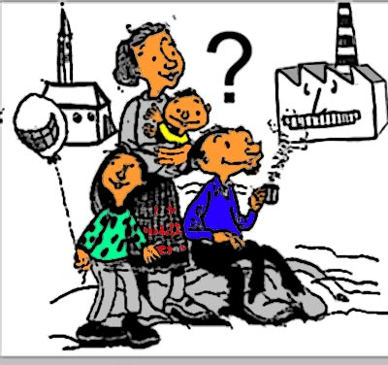
Nessuna matrice culturale primaria può ignorare la matrice culturale primaria della religione, neppure la matrice ideologica. Pertanto, una delle due:
- la riconosce e l'afferma,
- o la rinnega e l'assorbe, sostituendovisi.
Questo è il caso della
- matrice culturale anticristiana, che nega la matrice culturale religiosa cristiana, sostituendovisi e assorbendola, precisamente come matrice culturale ideologica anticristiana.
- La matrice culturale ideologica cristiana invece non solo non nega la matrice culturale cristiana religiosa, ma la postula. Risultano così due matrici culturali cristiane primarie, quella religiosa e quella ideologica, che vanno entrambe mobilitate, per il rilancio dell'intero sistema culturale cristiano.
(segue)

